LE TOURNOI

La 2ème étape du Challenge Nouvelle Aquitaine FFFD de Disc Golf saison 2021/2022 se déroulera au parc des Perrières à BRIVE (19), le dimanche 27 février 2022.
Le C.N.A. FFFD 2022 #2 -BRIVE est un tournoi PDGA C-tier. Organisé par le club Disc Golf Briviste peyre.martin@neuf.fr il peut accueillir 72 joueurs au maximum.

Les joueurs inscrits devront régler leur inscription au QG au plus tard à 07H45 le dimanche 27 Février 2022. En cas d’arrivée tardive, un appel ou sms au DT est requis. Il n’est pas prévu d’attendre les participants retardataires pour le bon déroulement du tournoi.

L’organisateur se réserve le droit de modifier le parcours avant ou pendant l’événement en fonction de l’affluence, des conditions météorologiques, etc…
L’organisation se réserve le droit de modifier l’horaire du début de la manche 1 et 2.

L'organisation du tournoi répond aux conditions d'organisation stipulées dans l'annexe 9 "Règlement des compétitions de Disc Golf" du règlement intérieur FFFD, puis du manuel compétition PDGA, et applique les dernières règles du jeu PDGA en vigueur.
Merci aux joueurs participants d’en prendre connaissance avant l’événement.

https://www.ffdf.fr/wp-content/uploads/2020/05/A9-Re%CC%80glement-des-Compe%CC%81titions-Disc-Golf-FFFD-2020.pdf

https://www.pdga.com/rules/official-rules-disc-golf

Direction de Tournoi :
Directeur de Tournoi : Adrien Pontieux 06 31 38 04 84
Co-Directeur de Tournoi : Martin Peyre 06 50 45 17 34
Mail Disc Golf Briviste : peyre.martin@neuf.fr

Restrictions :

Interdiction de fumer sur le parcours, pour les joueurs et les spectateurs.
Interdiction de consommer de l’alcool sur le parcours pendant les rondes.
Pour rappel la consommation de stupéfiants est interdites en France sous quelque forme que ce soit sur le parcours pendant les rondes et aux abords du QG.

Une tenue correcte est exigée (chaussures fermées, tee-shirt etc..)

En fonction de la situation sanitaire (COVID 19) et des recommandations et/ou obligations qui nous sont imposées, voici ce qu’il en résulte :
• Port du masque obligatoire dans les zones de rassemblements (accueil, meeting etc..)
• Prise des repas sur des tables espacées.
• Buvette sans comptoir (prendre les boissons et les consommer en respectant la distanciation sociale)

Nous vous tiendrons bien entendu informés par voie de mail, des dispositifs sanitaires supplémentaires qui pourraient être imposés.
Vous trouverez ci après le lien du protocole sanitaire FFFD (reprise des compétitions) mis à jour au 1er décembre 2021.
https://www.ff-flyingdisc.fr/wp-content/uploads/2021/12/Reprise-Competitions-Flying-Disc-1er-decembre-2021-modifie.pdf

Format :

Le tournoi se déroule sur 2 manches de 18 trous en shot gun.
Les manches 1 et 2 seront jouées sur les trous 1 à 18.
Tous les trous seront disponibles pour la reconnaissance le samedi 26 février à partir de 14H00.

INSCRIPTIONS
Les inscriptions au tournoi se font sur Disc Golf Metrix .
La création d’un compte DG Metrix est obligatoire et gratuite.
A ce sujet, nous vous demandons de bien vouloir vous munir de votre tél portable avec connexion internet afin qu’au moins un joueur par groupe puisse prendre les scores sur DG Metrix.
Les frais d’inscription sont de 5€ pour tout joueur licencié FFFD/PDGA
Les frais d’inscription sont de 7€ pour les joueurs autres ligues FFFD/PDGA
Date limite d’inscription pour les joueurs FFFD/PDGA : Samedi 26 février à 22h
Pour les joueurs non licenciés FFFD, un titre temporaire est obligatoire + un certificat médical pour l‘activité Disc Golf en compétition est exigé.
Les frais d’inscription pour l’obtention d’un titre temporaire sont de 12,5€.
Pour information une demande de licence temporaire devra être réglée, quelque soit le motif d’un éventuel désistement si le club organisateur a engagé des frais.
Date limite pour les joueurs non licencié FFFD : Mardi 22 février 2022 14H00

CERTIFICAT MEDICAL

Pour les demandes de licences temporaires, voici un certificat type à faire remplir par votre médecin avec la case compétition impérativement cochées et datant de moins d’1 an.
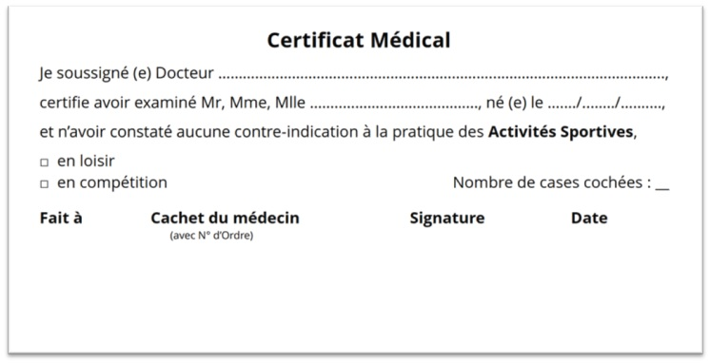

PROGRAMME

Samedi 6 Février :
14h – Ouverture du parcours pour reconnaissance

Dimanche 27 Février :
07h00 – Paiement des inscriptions à partir de 7h00
08h15 – Fin des inscriptions
08h45 – Meeting
09h – Départ 1ère manche
12h00 – Pause déjeuner
13h30 – Départ 2ème manche
L’organisation se réserve le droit de modifier l’horaire du début de la manche 2.
16h30 – Résultats

Repas :
Chaque joueur prévoit son repas.

Closest To the Pin:
Le tarif optionnel est de 1€ par personne.
Le CTP se joue sur le trou 13. Il y aura 1 seul gagnant pour les 2 manches.
Ace :
Le tarif optionnel est de 1€ par personne.

Plan du parcours
